Wind资讯金融终端特色介绍
一、Wind资讯公司简介
万得信息技术股份有限公司,是中国大陆领先的金融数据、信息和软件服务企业，总部位于上海陆家嘴金融中心。
在国内市场，Wind资讯的客户包括超过95%的银行、中国证券公司、基金管理公司、保险公司和投资公司等金融企业；在国际市场，已经被中国证监会批准的合格境外机构投资者（QFII）中75%的机构是Wind资讯的客户。同时国内多数知名的金融学术研究机构和权威的监管机构也是我们的客户，大量中英文媒体、研究报告、学术论文等经常引用Wind资讯提供的数据。
在金融财经数据领域，Wind资讯已建成中国最完整、最准确的以金融证券数据为核心一流的大型金融工程和财经数据仓库，数据内容涵盖股票、基金、债券、外汇、保险、期货、金融衍生品、现货交易、宏观经济、财经新闻等领域，新的信息内容在第一时间进行更新以满足机构投资者的需求。
针对金融业的投资机构、研究机构、学术机构、监管部门机构等不同类型客户的需求，Wind资讯开发了一系列围绕信息检索、数据提取与分析、投资组合管理应用等领域的专业分析软件与应用工具。通过这些终端工具，用户可以7x24x365从Wind资讯获取到及时、准确、完整的财经数据、信息和各种分析结果。
精于数据，以数据为起点，Wind资讯紧密跟随金融市场日新月异的发展，不断向新的领域发展，新的产品和服务战略不断在延伸。

二．研究部门相关工作
1. 工作内容
1) 区域经济和社会发展研究
2) 区域经济及产业发展具体分析
3) 撰写经济发展、地区产业发展研究报告
2. 工作流程
1) 地区经济、产业情况信息获取、调研
2) 行业、经济情况研究分析
3) 撰写研究报告
3. 工作交付物
1) 地区行业发展规划
2) 政府工作报告
3) 区域经济发展趋势研究报告
4）《地方财政研究》刊物

三．相关产品功能
1. 区域经济及行业发展信息获取
1) 新闻资讯
2) 法律法规
3) 全球经济日历
4) 中国宏观预测
2. 经济及产业研究
1) 行业中心
2) 研究报告
3) 数据浏览器+板块数据浏览器+板块财务纵比
4) 经济数据库EDB+经济数据浏览器EDD
5) 一带一路库
6）医药库

四、主要功能模块介绍
1.中国宏观预测
中国宏观预测主要整合了市场上各家研究机构对中国未来宏观经济指标的预测，通过对数据进行汇总，得到整体市场对宏观经济走势的预测，为经济研究提供方向性的参考。
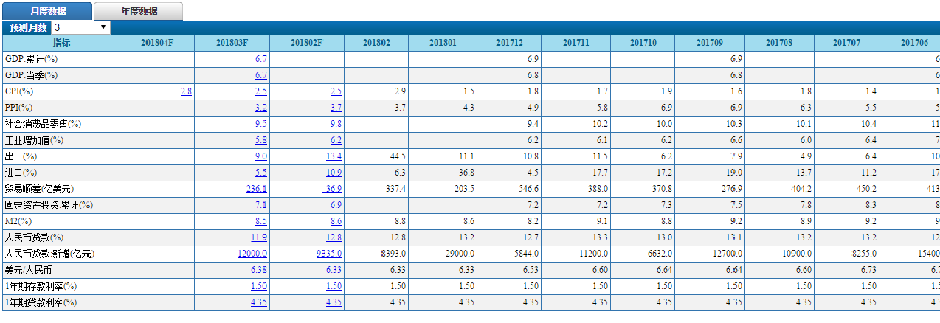
2.行业中心
新版行业中心(WI，细分745个行业)，行业中心是万得跟券商合作制作的一个行业研究平台，行业中心包含有上中下游具体行业的分析，其中包括宏观行业环境的分析，行业产业链分析，行业发展特征，财务数据等等详细数据，通过行业中心可以建立基本的分析框架，全面深入的了解行业信息。
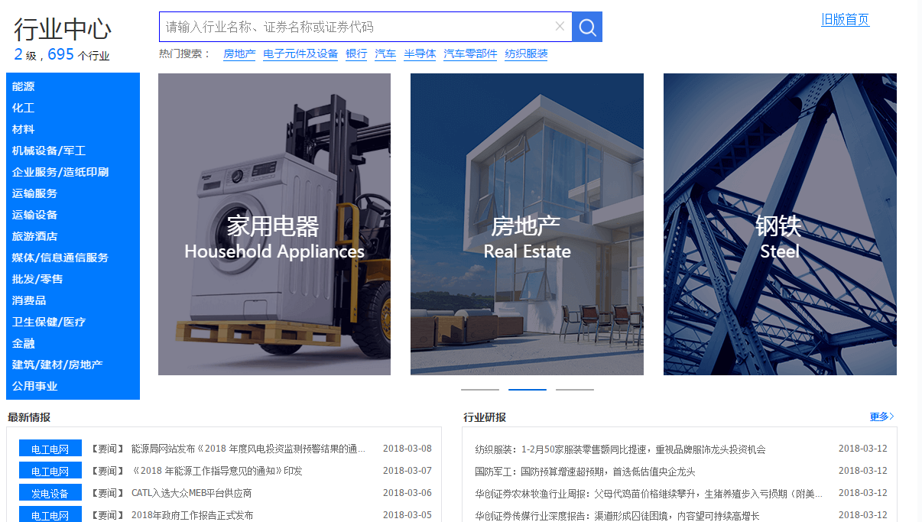
3.经济数据库EDB+经济数据浏览器EDD
经济数据库是EDB整合了海量的中国宏观、海外宏观和行业数据，行业具体分为21个大类，包含150多万条数据，并配合强大的指标计算和图形功能，方便客户对宏观行业数据进行快速提取，制作精美图形。
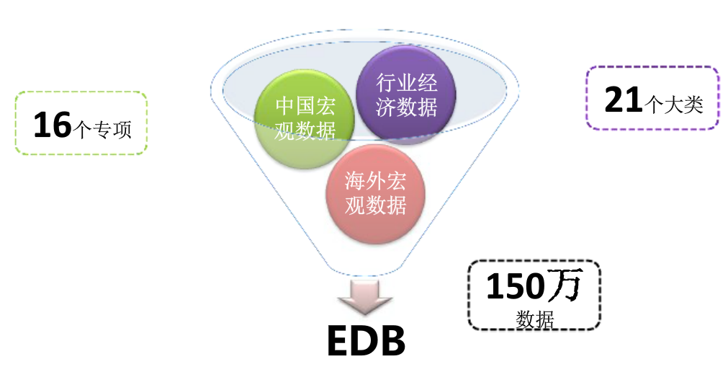
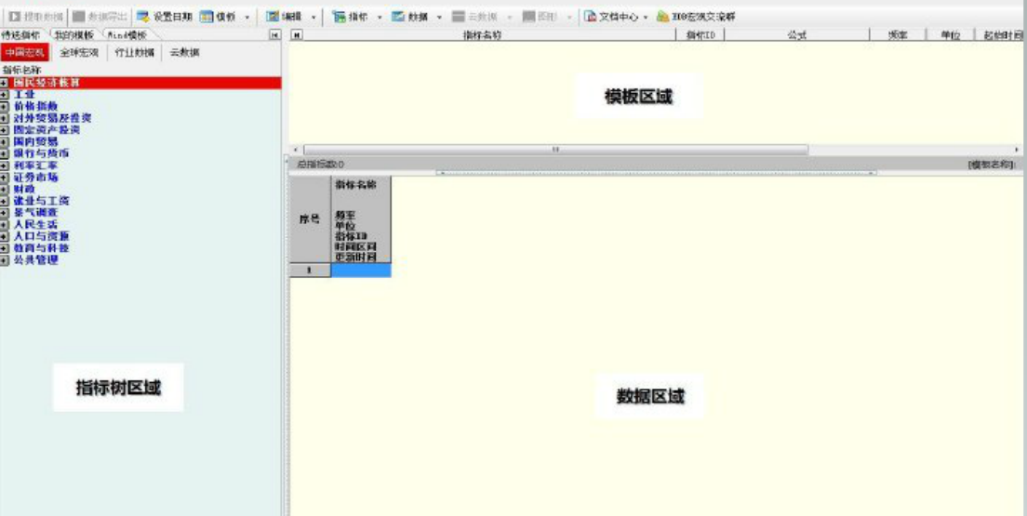
3.1 EDB特色详解
1）指标计算
2）一键成图
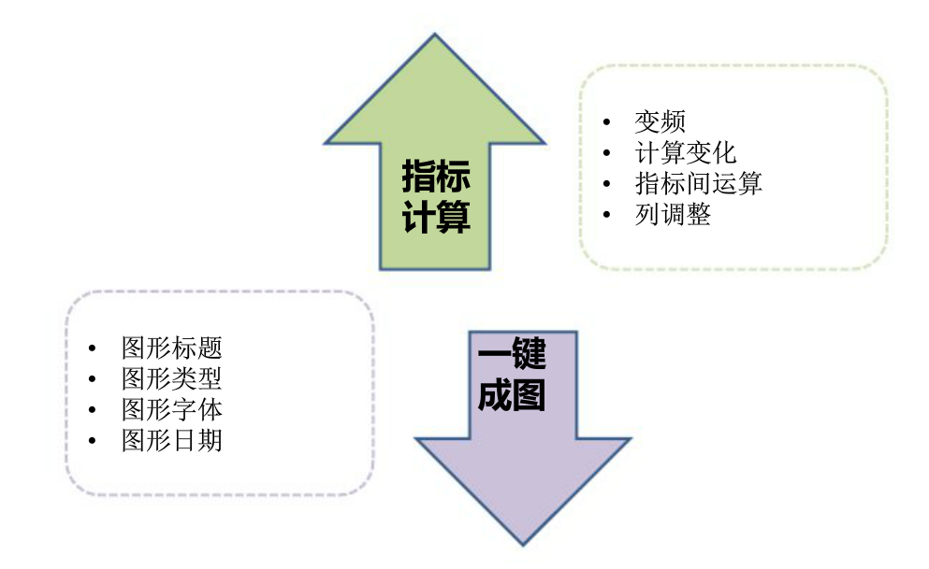

3.1.1指标计算
变频：提取2000年以来每年10月CPI数据
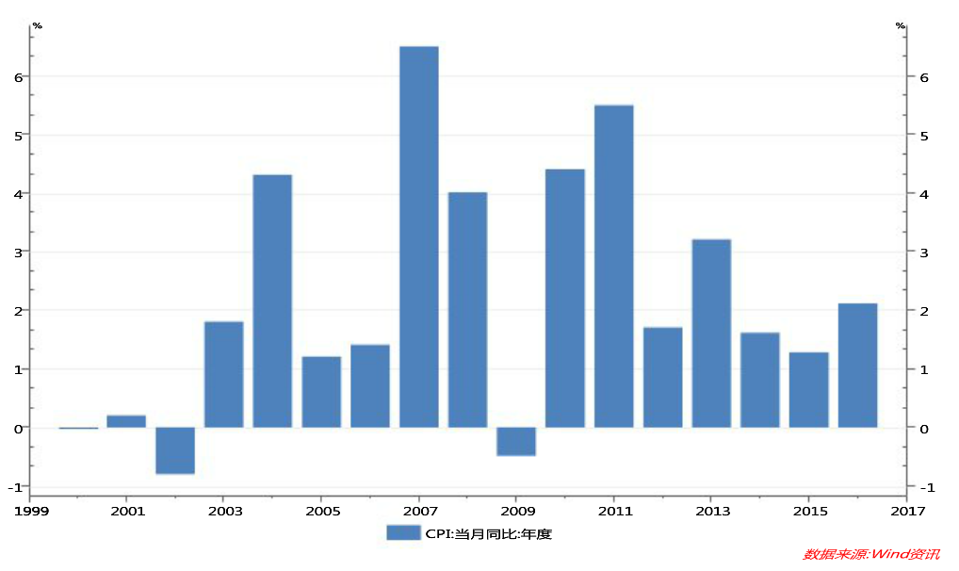
计算变化：统计2011年以来金融机构新增人民币贷款同比和环比增速情况
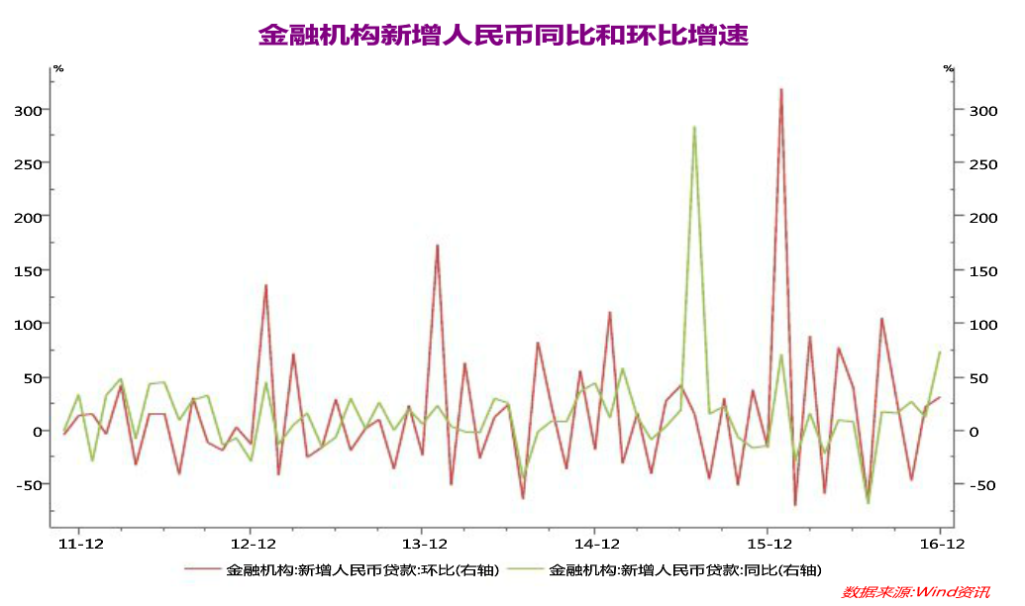

指标间运算：统计2011年以来M1、M2同比增速和其差值情况
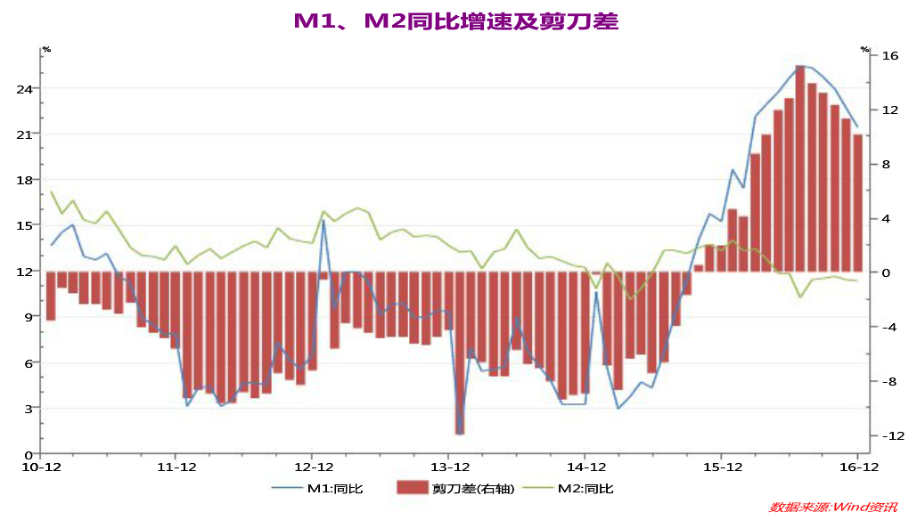
列调整：提取2011年以来CPI和PPI（滞后3个月）的数据，以显示PPI向CPI的传导效应
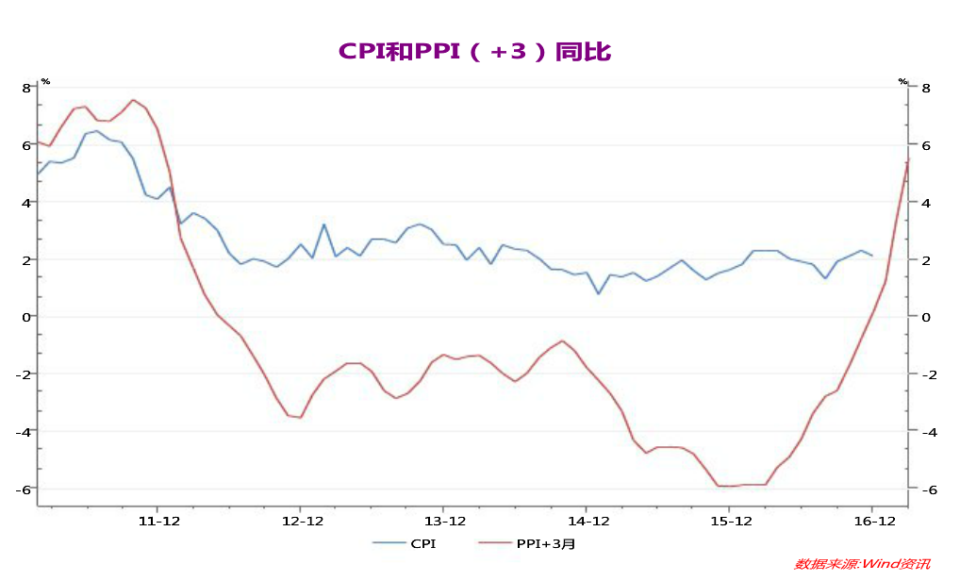

3.1.2一键成图
双轴多图
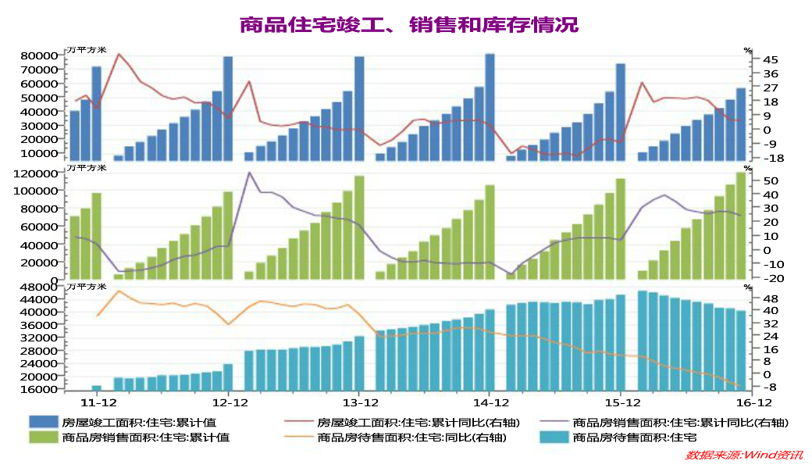
图形美化：结售汇差额在右轴，用柱形图显示，增加图形标题（微软雅黑，2号字体，粗体，红色），日期格式采用yyyy-mm格式
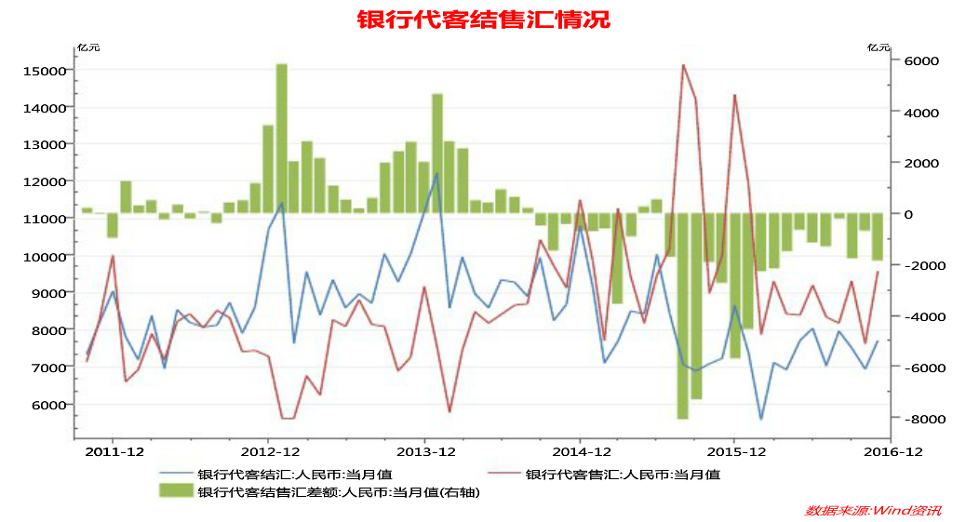
经济数据浏览器作为EDB的数据子集，支持分国家、分地区、分行业查看数据，界面更加简洁，操作更加方便，满足客户直接查询地区数据的需求。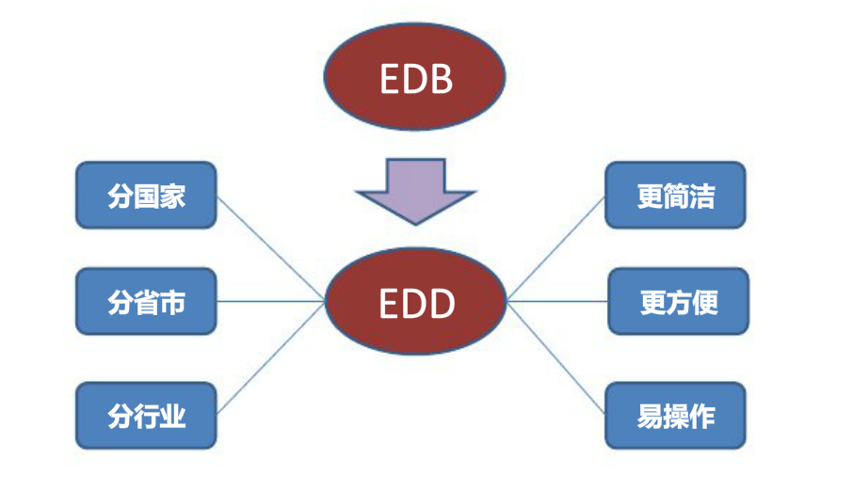
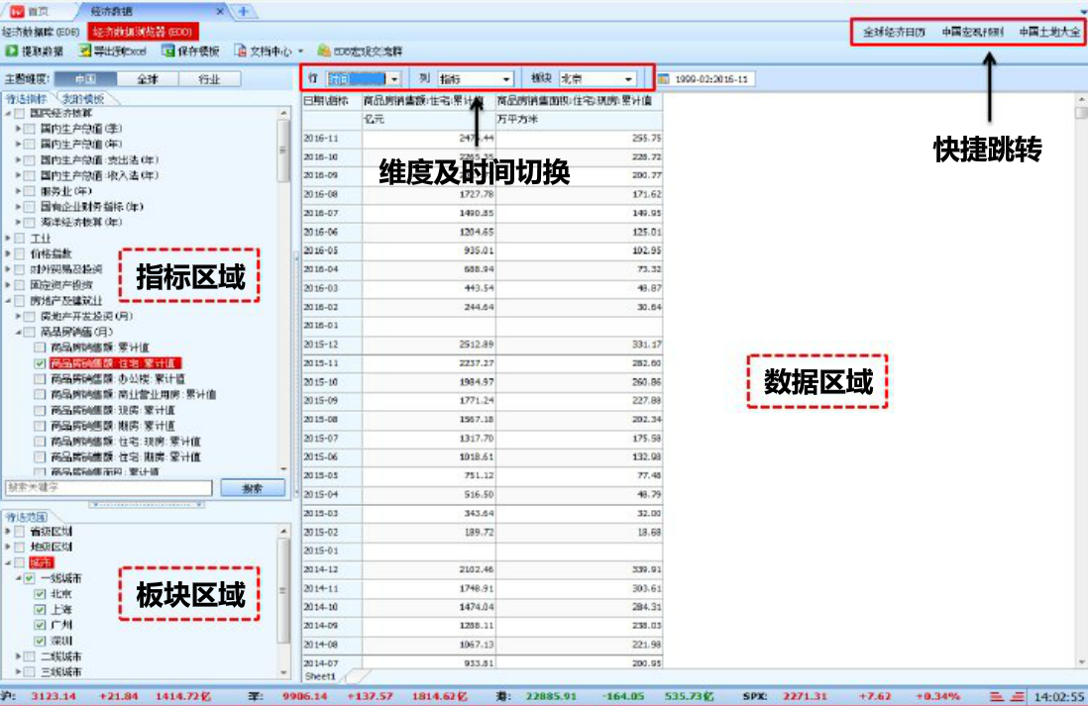

2017年经济数据库(新增20万个指标，新增上百个模板)、专题统计(中国宏观预测、全球经济日历、宏观数据专题报表、行业数据专题报表、行业经济效益指标、企业绩效评价标准、企业排行榜、证券市场概览)、新闻情报、中国土地大全(新增60个城市)，医药库、一带一路库。
一带一路库
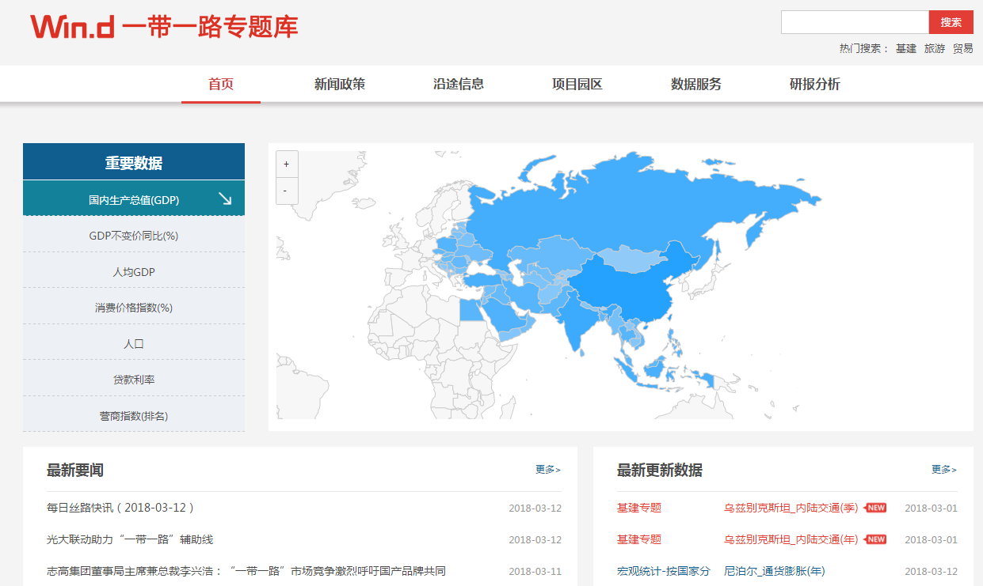
医药库
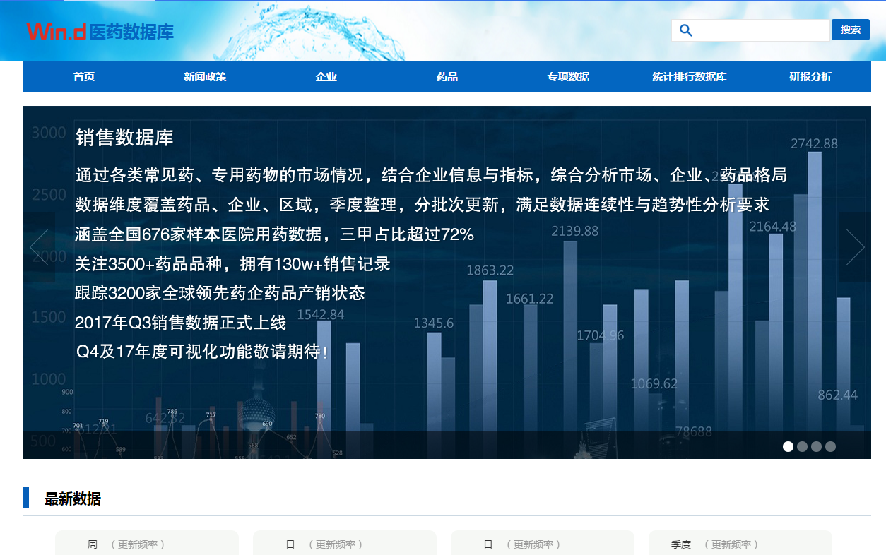
4.Excel插件
机构客户使用频率最高的WFT工具之一，数据提取、指标运算、模板加工等基本功能，可以快速提高工作效率，提升数据处理质量，帮助您彻底从繁琐的数据处理工作中解放出来，让Excel插件协助您自动完成。通过Excel插件客户可以开始制作相关的宏观、行业指标监控模板，一劳永逸，让数据的提取，报告的书写更加简单快捷。
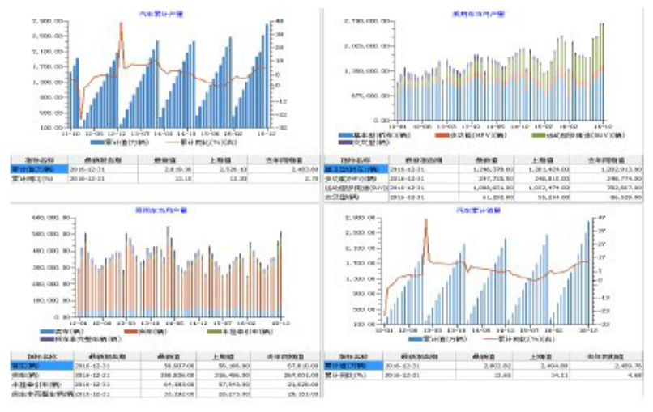
5.数据浏览器+板块数据浏览器+财务纵比
权威的WIND资讯指标体系，最全的市场分类系统满足不同类型的数据挖掘需求，对于提取的数据进行简单的排序、统计等功能，可以对数据进行预先处理，更大限度的满足客户数据提取、加工的需求。
通过数据浏览器可以批量提取上市公司的相关数据，结合板块数据浏览器和财务纵比，提取行业整体数据，进行对标分析，全面的了解一个行业整体情况及行业内具体上市公司信息，支撑研究报告的逻辑。
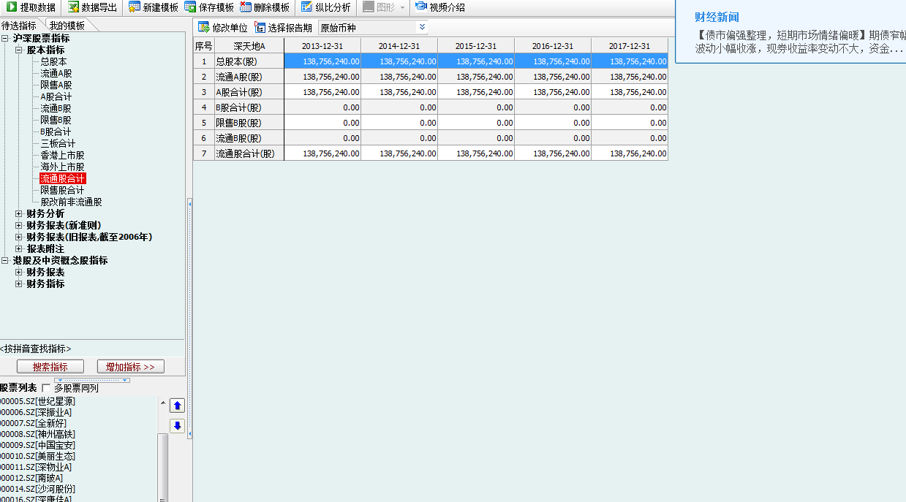
6.研究报告
通过宏观研报、行业研报可以帮助我们了解宏观经济以及行业变动的信息，证券研究报告平台是近390家证券研究或独立行情研究机构的研究报告的第一发布平台。客户可以按照研究报告类型、报告来源、单券代码、报告作者或关键词进行快速分类检索。通过对其他研究机构报告的分析，完善自己的报告内容，具有极大的参考价值。
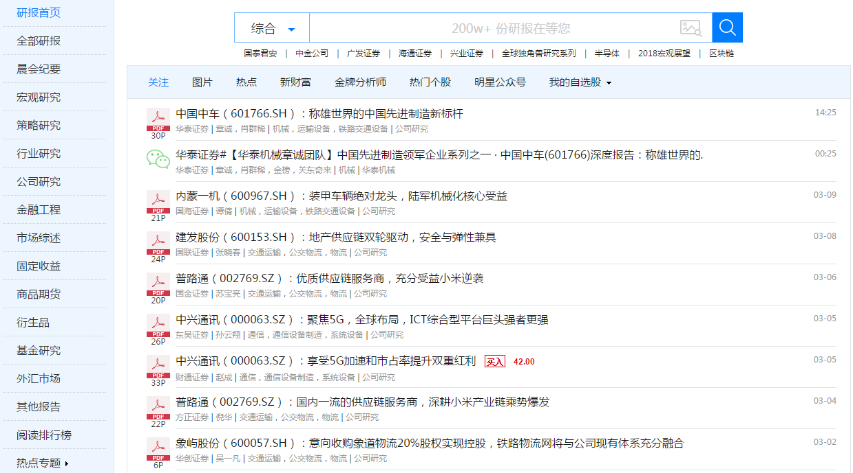

7.地方政府债券
通过债券专题统计中的市场概况可以获取到整个债券市场的存量信息，并对债券品种进行的详细的分类；同时一级市场里涵盖了整个债券市场新发行、已发行和等待发行的债券信息，并对发行利率、违约情况等制作了个性化报表，客户可以通过简单的筛选查询到各个地方政府债券情况，具有极大的参考价值。
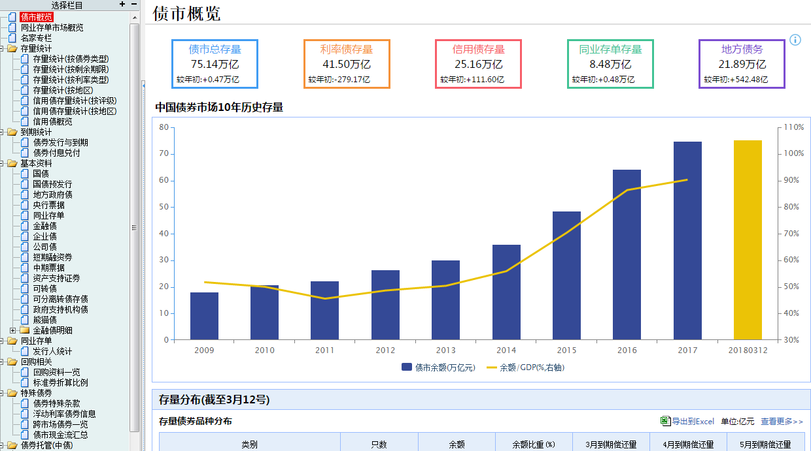
8.行业新闻
财经新闻整合了全国各大重要网站、期刊、报纸等媒体上的所有精品新闻资讯，每天24小时实时进行更新，可以全方位的满足客户需求，还可通过自定义订阅的功能实现相关行业新闻的个性化定制。
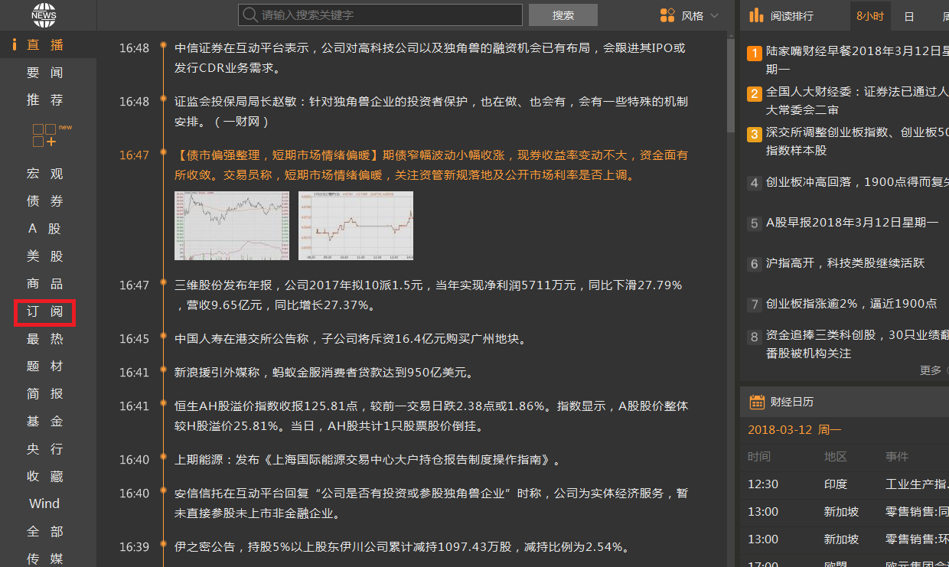
9.法律法规
法律法规整合了国家各个部委及政府部门发布的规章制度，通过关键字查询可以迅速找到想要的法律法规文件。
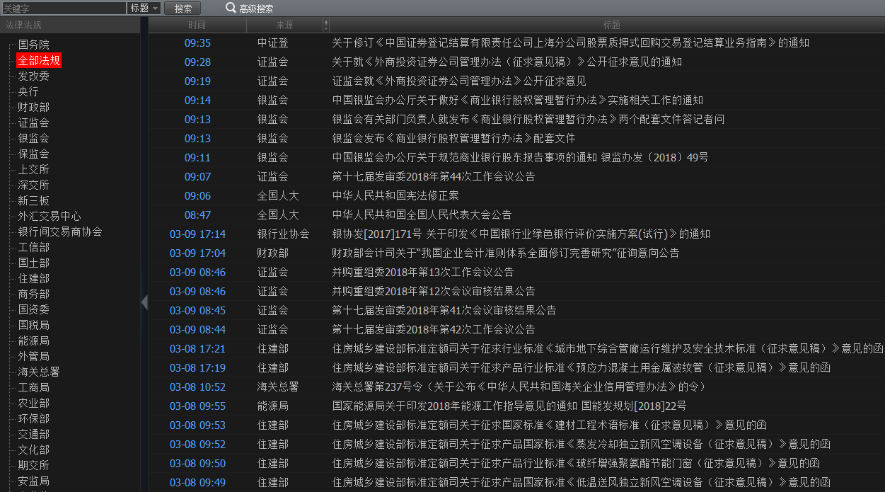

10.全球经济日历
全球经济日历汇总了亚太、欧美、拉美等全球所有重要国家的宏观指标的公布日期，通过邮件提醒的功能可以实时提醒数据的公布信息，让客户最快速的获取到全球所有国家的宏观经济指标数据。
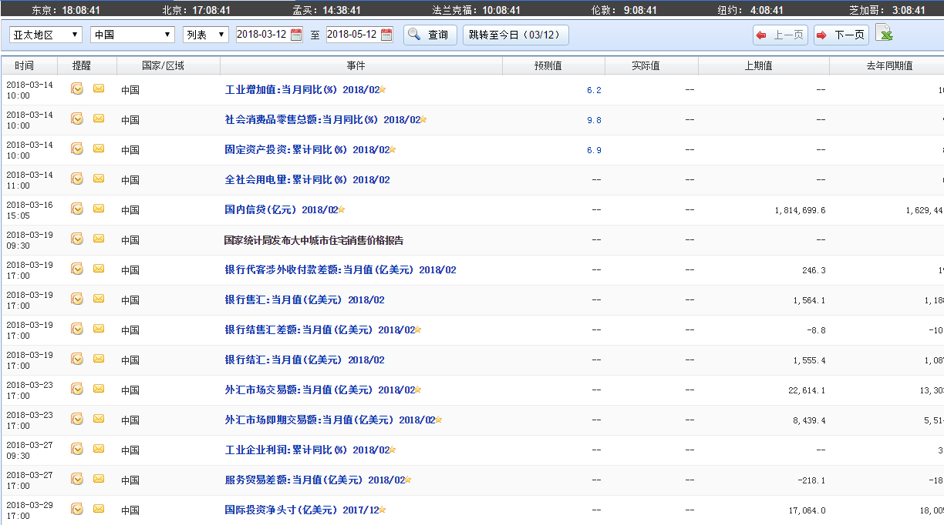

五、Wind资讯核心优势
服务优势：拥有专门、专业的服务团队，特别是F1功能，能进行人机互动
数据优势：数据覆盖面最广，国内唯一一家覆盖各金融品种的数据服务商
产品优势：20余年持续不断专注于金融数据与分析工具建设，始终以客户需求为产品设计的导向
创新优势：始终引领行业发展潮流，紧跟行业方向推陈出新

六、Wind资讯金融终端典型客户

客户类型 | 客户名称
监管机构 | 中国人民银行
监管机构 | 全国社会保障基金理事会
监管机构 | 中国银监会、中国证监会、中国保监会
政府 | 国务院新闻办、中国经济交流中心、中国社科院等
交易所 | 深交所、上交所、中金所等
外资银行 | 汇丰银行(中国)有限公司、渣打银行(中国)有限公司、美林银行等
全国性银行 | 工商银行、农业银行、中国银行、建设银行等
集团公司 | 中国交建集团、中国中车集团、中建集团、泛海集团、中国电力等
资产管理公司 | 信达、长城、华融、东方、中国人寿资产、中国人保资产、平安资产、太平洋资产等
基金公司 | 华夏、嘉实、长盛、南方、博时、易方达等
券商 | 中金、中信、申万、国泰君安、海通、银河、招商等
信托公司 | 华宝信托、深圳国际信托、平安信托、上海国际信托、中信信托、中海信托等
财务公司 | 中远财务、中油财务、中国电力财务、宝钢财务、上汽财务、南航财务、武钢财务等
网站 | 百度、新浪、搜狐、网易、搜房等
媒体 | CCTV2、中国证券报、上海证券报、证券时报、21世纪经济报道、经济观察报、第一财经日报等数十家纸质媒体
私募 | 涌金资产、红杉资本、深创投、东方港湾等
高校 | 清华大学、北京大学、中央财经大学等
陕西主要合作客户 | 长安信托、西部信托、陕国投、开源证券、西部证券、西投控股、延长石油、陕文投、陕能集团、陕西产业投资、西安银行、长安银行、秦农银行等、陕西金控、陕西金资、西安高新区金融办、陕西省金融办、西安交通大学、西北大学、西安电子科技大学等

